Ensemble documentaire relatif à l’évaluation du chef d’œuvre en CAP et en Baccalauréat professionnel
(Candidats relevant d’établissements publics locaux d’enseignement ou d’établissements privés sous contrat ; habilités au CCF)
Le chef d’œuvre s’inscrit dans le cadre de la transformation de la voie professionnelle. Son évaluation se fait en deux temps :
- En cours de formation : c’est la démarche de projet qui est évaluée
- En fin de cursus, sont évaluées :

La capacité à restituer le travail mené dans le cadre de la réalisation du chef d’œuvre

La capacité à analyser sa démarche et à la situer dans le métier et la filière professionnelle
SOMMAIRE
Ressources 1
Modalités d’évaluation du chef d’œuvre 2
CAP : Evaluation du chef d’œuvre durant la formation 3
CAP : Evaluation du chef d’œuvre en fin de cursus 4
Baccalauréat professionnel : Evaluation du chef d’œuvre durant la formation 5
Baccalauréat professionnel : Evaluation du chef d’œuvre en fin de cursus 6
Situations de scolarité particulières 8

Ressources
- Décret du 26 11 2019 Relatif à l'évaluation à l'évaluation du chef d'œuvre pour l'examen en CAP : https://www.legifrance.gouv.fr/jorf/id/JORFTEXT000039424735/
- Arrêté du 28 11 2019 Définissant les modalités d'évaluation CAP : https://www.legifrance.gouv.fr/jorf/id/JORFTEXT000039663377/
- BO n°8 du 20 02 2020 Modalités d'évaluation en CAP : https://www.education.gouv.fr/bo/20/Hebdo8/MENE2002480C.htm
- Arrêté du 20 10 2020 Définissant les modalités de l'évaluation du chef d'œuvre en BCP : https://www.legifrance.gouv.fr/jorf/id/JORFTEXT000042452287
- BO n° 41 du 20 10 29 Réalisation du chef d’œuvre en BCP : https://www.education.gouv.fr/bo/20/Hebdo4/MENE1934264A.htm
- Arrêté du 16 12 2020 relatif aux conditions de délivrance de l’attestation de réussite intermédiaire en baccalauréat professionnel et à son modèle : https://www.legifrance.gouv.fr/jorf/id/JORFTEXT000042876904

- Eduscol : Vadémécum Chef d’œuvre :
https://eduscol.education.fr/cid133260/transformer-le-lycee-professionnel.html
- BRIO (bibliothèque de ressources et idées pour la réalisation du chef d'œuvre en voie professionnelle) :
https://brio.education.gouv.fr​

Modalités d’évaluation du chef d’œuvre
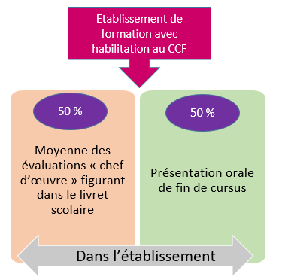
Présentation orale de fin de cursus
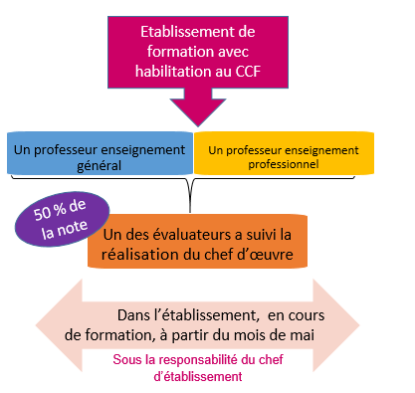
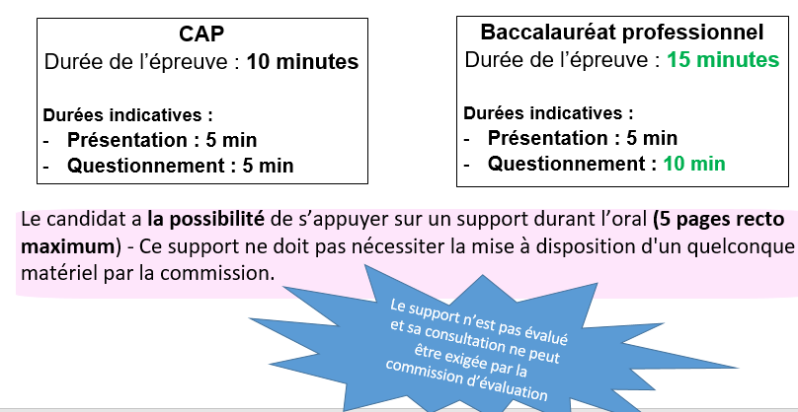

CAP : Evaluation du chef d’œuvre durant la formation

Evaluation de la démarche de réalisation du chef d’œuvre.
Les élèves, apprentis, seront évalués sur l’ensemble des compétences. Cependant, elles seront sélectionnées pour tout ou partie, en fonction de l’avancement du projet, des choix pédagogiques….
Capacités | Compétences principales | Descripteurs des compétences | Critères d’évaluation
Capacité à mobiliser ses savoir-faire, ses savoirs et les ressources disponibles | Mobiliser ses savoir-faire et ses savoirs au service de la réalisation du chef-d'œuvre | Applique les techniques et utilise les savoirs nécessaires à la réalisation de son chef d’œuvre | Pertinence du choix des techniques et des savoirs
 | Mobiliser parallèlement les ressources internes ou externes nécessaires (partenaires, moyens, équipements, etc.) | Repère les outils, les gestes, les partenaires, les moyens et les équipements, … utiles à la réalisation du projet | Efficacité dans la mobilisation des ressources
Capacité à s'engager et à organiser son travail | CO individuel = Organiser et planifier son travail | Établit des priorités, et organise son travail | Rationalité dans l’anticipation et rigueur de l’organisation
 | CO collectif = Situer sa part d’intervention dans la démarche | Repère sa contribution personnelle au projet collectif | Conformité du travail personnel et pertinence de l’analyse réflexive
 | S’impliquer, prendre des responsabilités et des initiatives | Prend des responsabilités et des initiatives | Responsabilisation et initiatives
Capacité à analyser son travail, et à rendre compte du travail mené | Restituer un bilan de l’état d’avancement du chef-d'œuvre | Rend compte de l’état d’avancement du projet | Efficacité du bilan et qualité de la restitution

CAP : Evaluation du chef d’œuvre en fin de cursus

Evaluation de

La capacité à restituer le travail mené dans le cadre de la réalisation du chef d’œuvre

La capacité à analyser sa démarche et à la situer dans le métier et la filière professionnelle
L'évaluation orale est organisée sous la responsabilité du chef d'établissement ou du directeur du centre de formation, l’année d’examen, à partir du mois de mai.

Commission d’évaluation :
- Deux enseignants : l'un d'enseignement général et l'autre d'enseignement professionnel
- L'un des deux évaluateurs est un de ceux qui ont accompagné la réalisation du chef d'œuvre.

Déroulement :
- Durée : 10 minutes (5 minutes de présentation et 5 minutes de questionnement ; répartition modulable si la situation l'exige dans l'intérêt du candidat)
- Support : Le candidat peut s'appuyer sur un support de cinq pages recto maximum (plan d'intervention, texte, image, photographie, diapositives, schéma, dessin, graphe, équation, données chiffrées ou cartographiques, etc.). Le candidat l'apporte et l'utilise librement lors de l'oral mais il ne doit pas être lu. Ce support ne doit pas nécessiter la mise à disposition d'un quelconque matériel par la commission.

Capacités | Compétences principales | Descripteurs des compétences | Critères d’évaluation
Capacité à restituer le travail mené dans le cadre de la réalisation du chef-d'œuvre | Relater la démarche utilisée pour conduire à la réalisation du chef-d’œuvre | Sélectionne les informations utiles à la compréhension du projet | Hiérarchisation des informations utilisées pour introduire le sujet.
 |  | Présente les informations suffisantes à la compréhension du projet (objectifs, étapes, acteurs et partenaires ; part individuelle). | Clarté et précision de la démarche présentée
 |  | Respecte les consignes données pour la présentation | Respect des consignes sur le contenu de la présentation.
 | S'adapter à ses interlocuteurs et à la situation. | Communique de façon claire et utilise un vocabulaire adapté. | Clarté de la présentation et pertinence des termes utilisés.
Capacité à analyser sa démarche et à la situer dans le métier et la filière professionnelle | Apprécier les points forts et les points faibles du chef-d’œuvre et de la démarche adoptée. | Identifie les difficultés rencontrées et la manière dont elles ont été dépassées ou non | Réflexivité sur les difficultés rencontrées et la manière dont elles ont été dépassées ou non
 |  | Met en avant les aspects positifs et/ou négatifs rencontrés au cours du projet | Réflexivité sur les points forts et les points faibles de la réalisation et de la démarche.
 | Faire ressortir la valeur ou l'intérêt que présente son chef-d’œuvre. | Exprime son avis personnel ou son ressenti sur le chef-d’œuvre | Qualité d’argumentation
 |  | Met en exergue la pertinence du chef d’œuvre par rapport à sa filière | Pertinence du chef-d’œuvre par rapport à la filière

Remarque :

Note finale sur 20

Coefficient 1 d’une épreuve professionnelle : Épreuve ayant le plus grand coefficient Ou si les épreuves ont le même coefficient, 1ère épreuve du règlement d’examen

Baccalauréat professionnel : Evaluation du chef d’œuvre durant la formation

Evaluation de la démarche de réalisation du chef d’œuvre
Les élèves, apprentis, seront évalués sur l’ensemble des compétences. Cependant, elles seront sélectionnées pour tout ou partie, en fonction de l’avancement du projet, des choix pédagogiques….

Capacités | Compétences principales | Descripteurs des compétences | Critères d’évaluation | Pondération
Capacité à mobiliser ses compétences, connaissances et les ressources disponibles | Mobiliser ses compétences et connaissances au service de la réalisation du chef-d'œuvre | Applique les techniques et utilise les savoirs nécessaires à la réalisation de son chef d’œuvre | Pertinence du choix des techniques et des savoirs | 40%
 | Mobiliser les ressources internes ou externes nécessaires (partenaires, moyens, équipements, etc.) | Choisit les outils, les techniques, les partenaires, les moyens et les équipements, … utiles à la réalisation du projet | Efficacité dans la mobilisation des ressources
Capacité à s'engager, à organiser son travail et à s'intégrer dans son environnement | Organiser et planifier son travail et tenir à jour l'état des avancées et des progrès réalisés | Établit des priorités, organise et suit l’avancée de son travail de façon autonome | Rationalité dans l’anticipation et rigueur du suivi | 30%
 | S'intégrer dans son environnement et/ou un collectif de travail | Se situe dans le collectif, interagit et s’adapte | Adaptabilité à l’environnement et/ou au collectif
 | Prendre des responsabilités et des initiatives dans une démarche de projet | Prend sa part de responsabilités et prend des initiatives judicieuses. | Responsabilisation et initiatives
Capacité à analyser son travail, à s'adapter aux aléas et à rendre compte du travail mené | S'adapter aux situations et proposer des solutions pour remédier aux éventuelles difficultés rencontrées | Fait face aux situations complexes et est force de proposition pour surmonter les difficultés | Adaptabilité aux situations et pertinence des propositions | 30%
 | Rendre compte de l'état d'avancement du chef-d'œuvre tout au long de sa réalisation | Suit l’avancement du projet et rend compte régulièrement | Efficacité du suivi et qualité de la communication
 | Analyser, évaluer son travail personnel | Contrôle la qualité de son travail et porte un regard critique sur sa contribution au projet | Conformité du travail personnel et pertinence de l’analyse réflexive

Remarque : La note de chef d’œuvre d’année de première baccalauréat professionnel, concourt à la moyenne annuelle (coefficient 1) pour la délivrance de l’attestation de réussite intermédiaire du baccalauréat.

Baccalauréat professionnel : Evaluation du chef d’œuvre en fin de cursus

Evaluation de

La capacité à restituer le travail mené dans le cadre de la réalisation du chef d’œuvre

La capacité à analyser sa démarche et à la situer dans le métier et la filière professionnelle

L'évaluation orale est organisée sous la responsabilité du chef d'établissement ou du directeur du centre de formation, l’année d’examen, à partir du mois de mai.

Commission d’évaluation :
- Deux enseignants : l'un d'enseignement général et l'autre d'enseignement professionnel
- L'un des deux évaluateurs est un de ceux qui ont accompagné la réalisation du chef d'œuvre.

Déroulement :
- Durée : 15 minutes (5 minutes de présentation et 10 minutes de questionnement ; répartition modulable si la situation l'exige dans l'intérêt du candidat)
- Support : Le candidat peut s'appuyer sur un support de cinq pages recto maximum (plan d'intervention, texte, image, photographie, diapositives, schéma, dessin, graphe, équation, données chiffrées ou cartographiques, etc.). Le candidat l'apporte et l'utilise librement lors de l'oral mais il ne doit pas être lu. Ce support ne doit pas nécessiter la mise à disposition d'un quelconque matériel par la commission.

Capacités | Compétences principales | Descripteurs des compétences | Critères d’évaluation | Pondération
Capacité à restituer le travail mené dans le cadre de la réalisation du chef-d'œuvre | Relater la démarche utilisée pour conduire à la réalisation du chef-d’œuvre | Sélectionne les informations utiles à la compréhension du projet | Hiérarchisation des informations utilisées pour introduire le sujet. | 50%
 |  | Respecte les consignes données pour la présentation | Respect des consignes sur le contenu exigé de la présentation
 | Montrer en quoi la réalisation du chef-d’œuvre relève de la démarche de projet | Énonce les éléments constitutifs d’une démarche de projet (objectifs, étapes, acteurs et partenaires ; part individuelle). | Clarté et exactitude de la démarche
 | S'adapter à ses interlocuteurs et à la situation. | Communique de façon claire et utilise un vocabulaire adapté. | Clarté de la présentation et pertinence des termes utilisés.
 |  | S’exprime de façon autonome par rapport à son support | Autonomie par rapport au support de présentation
Capacité à analyser sa démarche et à la situer dans le métier et la filière professionnelle | Analyser les particularités  et difficultés du travail réalisé en autonomie | Présente les particularités du travail réalisé en autonomie et les difficultés rencontrées | Réflexivité sur son niveau d’autonomie dans le travail réalisé | 50%
 | Apprécier les points forts et les points faibles du chef-d’œuvre et de la démarche adoptée. | Confronte les difficultés rencontrées aux solutions possibles | Réflexivité sur les difficultés rencontrées et la manière dont elles ont été traitées
 |  | Met en avant les aspects positifs et/ou négatifs rencontrés au cours du projet | Réflexivité sur les points forts et les points faibles de la réalisation et de la démarche.
 | Faire ressortir la valeur ou l'intérêt que présente son chef-d’œuvre. | Exprime son avis personnel ou son ressenti sur le chef-d’œuvre | Niveau de réflexion personnelle
 |  | Met en exergue la pertinence du chef d’œuvre par rapport à sa filière | Pertinence du chef-d’œuvre par rapport à la filière métier du candidat
 |  | Identifie des enjeux de transition écologique et/ou numérique dans le champ du diplôme | Pertinence des enjeux de repérés
 | Transposer la démarche de projet adoptée | Met en perspective l’expérience acquise au cours de la réalisation dans un cadre plus large (économique, culturel, filière) | Pertinence de la mise en perspective de l'expérience

Remarque :

Note finale sur 20

L'écart de points supérieurs ou inférieurs à 10 sur 20 est affecté du coefficient 2. Points intégrés à la somme des points obtenus par le candidat aux épreuves permettant le calcul de la moyenne générale :
- Soit ajoutés si la note du chef-d'œuvre est supérieure à 10 sur 20, augmentant ainsi la somme des points obtenus pour le calcul de la moyenne générale.
- Soit soustraits si la note du chef-d'œuvre est inférieure à 10 sur 20, diminuant ainsi la somme des points obtenus pour le calcul de la moyenne générale ;

Situations de scolarité particulières

En cas de redoublement :
CAP:
- Si le candidat souhaite conserver la note de l’épreuve professionnelle intégrant le chef d’œuvre, il la conserve
- Si le candidat ne souhaite pas conserver la note de l’épreuve professionnelle intégrant le chef d’œuvre, il est évalué de nouveau (possibilité de choisir un nouveau chef-d'œuvre élaboré sur un an ou réutiliser le sujet de son chef-d'œuvre précédent pour l'améliorer).
BCP :
- Si le candidat souhaite conserver la note de chef d’œuvre, elle doit être supérieure ou égale à 10/20 ; La conservation de la note est possible pour une session (celle qui suit la décision du jury refusant la délivrance du diplôme)
- Si le candidat ne souhaite pas conserver la note, l'intéressé peut alors choisir un nouveau chef-d'œuvre élaboré sur un an ou réutiliser le sujet de son chef-d'œuvre précédent pour le décliner et l'améliorer.
En cas de cursus en 1 an : Le choix du chef d’œuvre est adapté à cette durée

